PEDIDO DE PROVIDÊNCIAS Nº 1662/2021

Capina, limpeza e recolhimento do lixo no passeio público na Rua Ceará, nº 747, no Bairro Rincão.
Solicita-se, após os trâmites regimentais, que seja enviada cópia da presente proposição ao Poder Executivo, para que realize as seguintes providências:
Capina, limpeza e recolhimento do lixo no passeio público na Rua Ceará, nº 747, no Bairro Rincão.
Novo Hamburgo, 04 de maio de 2021.

Vereadora Lourdes Valim

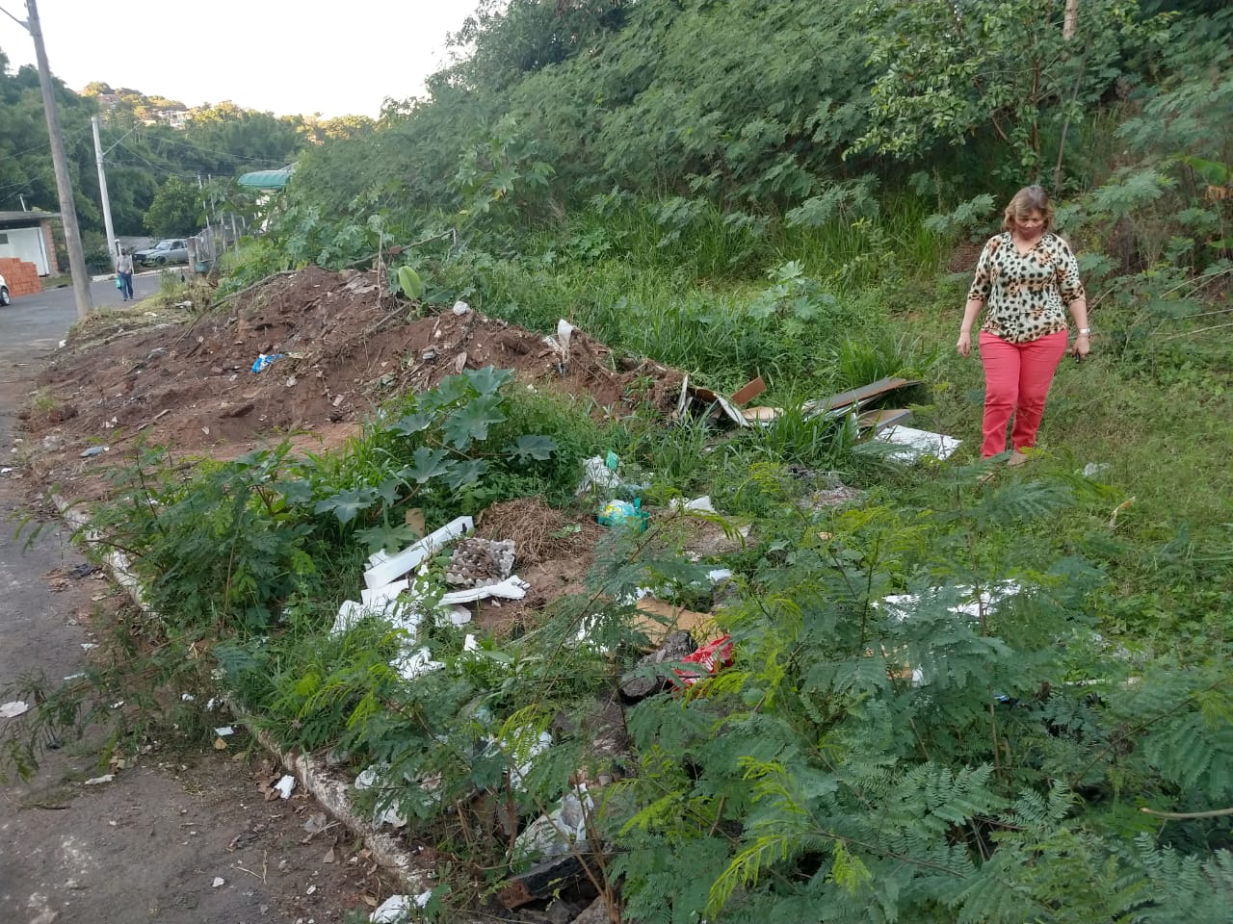
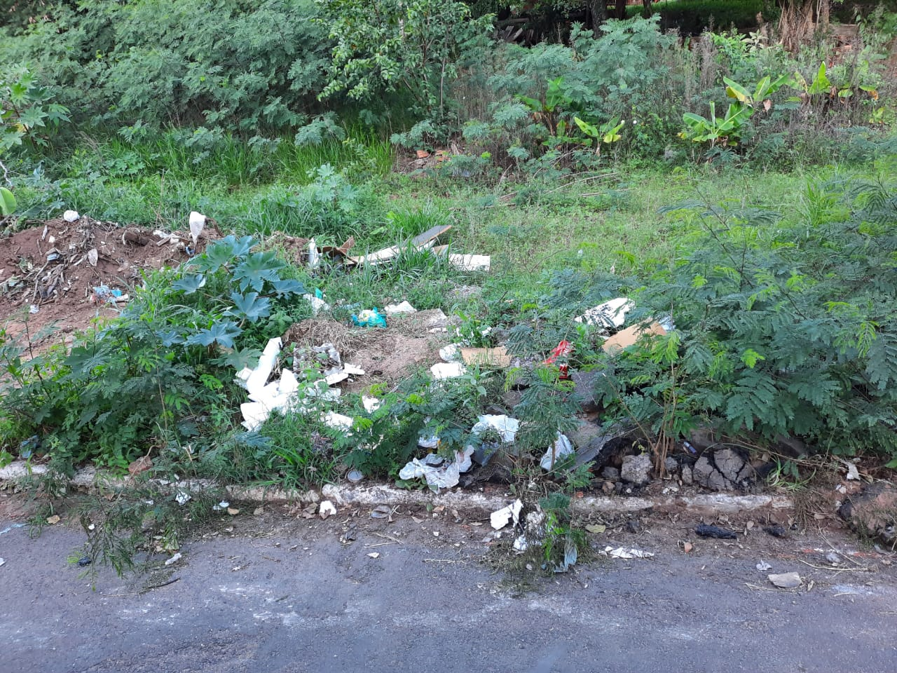

Obs.: redação conforme original da autora.
/SMC

